§3. ПРИКЛАДНОЕ ПРОГРАММНОЕ ОБЕСПЕЧЕНИЕ
ОБЩЕГО НАЗНАЧЕНИЯ

3.1. КЛАССИФИКАЦИЯ

Прикладные программы предназначены для того, чтобы обеспечить применение вычислительной техники в различных сферах деятельности человека. Помимо создания новых программных продуктов разработчики прикладных программ большие усилия тратят на совершенствование и модернизацию популярных систем, создание их новых версий. Новые версии, как правило, поддерживают старые, сохраняя преемственность, и включают в себя базовый минимум (стандарт) возможностей.
Один из возможных вариантов классификации программных средств (ПС), составляющих прикладное программное обеспечение (ППО), отражен на рис.2.11. Как и почти всякая классификация, приведенная на рисунке не является единственно возможной. В ней представлены даже не все виды прикладных программ. Тем не менее, использование классификации полезно для создания общего представления о ППО.
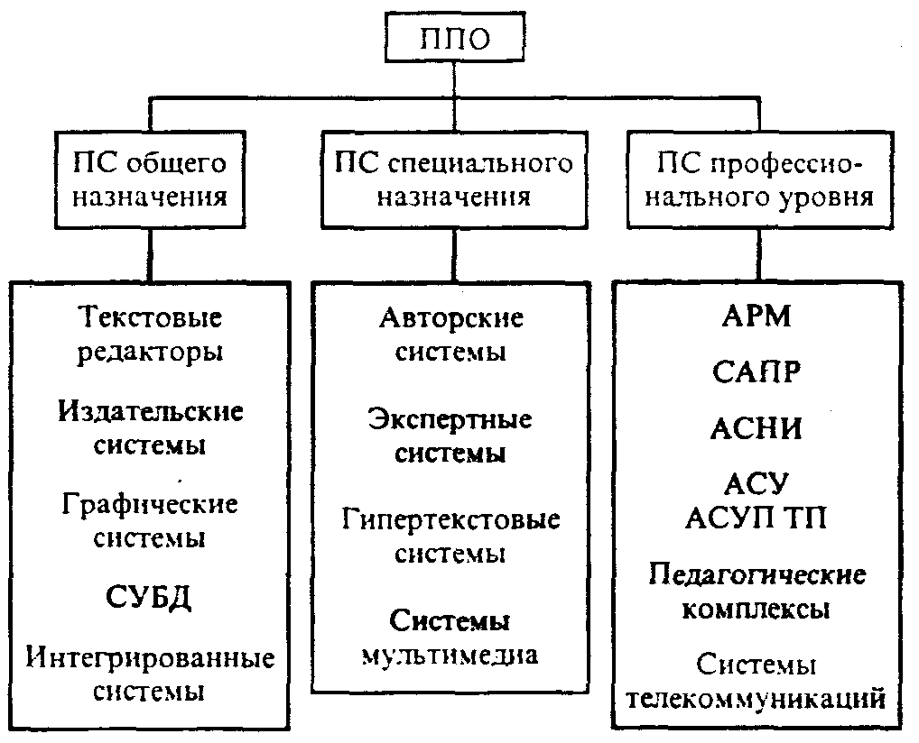
Рис.2. П. Классификация прикладного программного обеспечения

3.2. ИНСТРУМЕНТАЛЬНЫЕ ПРОГРАММНЫЕ СРЕДСТВА
ОБЩЕГО НАЗНАЧЕНИЯ

Несмотря на широкие возможности использования компьютеров для обработки самой разной информации, самыми популярными являются программы, предназначенные для работы с текстами - текстовые редакторы и издательские системы. Текстовыми редакторами называют программы для ввода, обработки, хранения и печатания текстовой информации в удобном для пользователя виде. Эксперты оценивают использование компьютера в качестве печатающей машинки в 80%.
Большую популярность приобрели программы обработки графической информации. Компьютерная графика в настоящее время является одной из самых динамично развивающихся областей программного обеспечения. Она включает в себя ввод, обработку и вывод графической информации - чертежей, рисунков, картин, текстов и т.д. - средствами компьютерной техники. Различные типы графических систем позволяют быстро строить изображения, вводить иллюстрации с помощью сканера или видеокамеры, создавать анимационные ролики.
Графические редакторы позволяют пользоваться различным инструментарием художника, стандартными библиотеками изображений, наборами стандартных шрифтов, редактированием изображений, копированием и перемещением фрагментов по страницам экрана и др. Для выполнения расчетов и дальнейшей обработки числовой информации существуют специальные программы - электронные таблицы. В процессе деятельности любого специалиста часто требуется представить результаты работы в виде таблиц, где одна часть полей занята исходными данными, а другая -. результатами вычислений и графического анализа. Характерными для них является большой объем перерабатываемой информации, необходимость многократных расчетов при изменении исходных данных. Автоматизацией подобной рутинной работы и занимаются электронные таблицы.
Одним из наиболее перспективных направлений развития вычислительной техники является создание специальных аппаратных средств для хранения гигантских массивов информационных данных, и последующей нечисловой обработки их -поиска и сортировки. Для компьютерной обработки подобных баз данных используют системы управления базами данных. СУБД - это набор средств программного обеспечения, необходимых для создания, обработки и вывода записей баз данных. Различают несколько типов СУБД: иерархические, сетевые, реляционные. При работе с СУБД выделяют несколько последовательных этапов:
• проектирование базы данных;
• создание структуры базы данных;
• заполнение базы данных;
• просмотр и редактирование базы данных;
• сортировку базы данных;
• поиск необходимой записи;
• выборку информации;
• создание отчетов.
Как правило, большинство популярных систем управления базами данных поддерживают эти этапы и предоставляют удобный инструментарий для их реализации.
Желание объединить функции различных прикладных программ в единую систему привело к созданию интегрированных систем. Универсальные интегрированные системы разрабатывались по принципу единой системы, содержащей в качестве элементов текстовые и графические редакторы, электронные таблицы и систему управления базами данных. Примеры: Framework, Works, Мастер. Современная концепция интеграции программных средств - кооперация отдельных прикладных программных систем по типу широко известного пакета MicroSoft Office. Сами системы, входящие в пакет, являются независимыми, более того, они сами представляют локально интегрированный пакет, поскольку помимо основной своей задачи поддерживают функции других систем. Например, текстовый редактор Word обладает возможностью манипулировать с электронными таблицами и базами данных, а в электронной таблице Excel встроен мощный текстовый редактор. Для сопряжения информационных данных из различных программных систем в них предусматривают импорт-экспортную систему обмена с перекодировкой форматов представления данных.

3.3. ИНСТРУМЕНТАЛЬНЫЕ ПРОГРАММНЫЕ СРЕДСТВА
СПЕЦИАЛЬНОГО НАЗНАЧЕНИЯ

Разработчики создают специальные программные системы целевого назначения для специалистов в некоторой предметной области. Такие программы называют авторскими инструментальными системами. Авторская система представляет интегрированную среду с заданной интерфейсной оболочкой, которую пользователь может наполнить информационным содержанием своей предметной области.
Экспертная система - это программа, которая ведет себя подобно эксперту в некоторой узкой прикладной области. Экспертные системы призваны решать задачи с неопределенностью и неполными исходными данными, требующие для своего решения экспертных знаний.
Кроме того, эти системы должны уметь объяснять свое поведение и свое решение.
Принципиальным отличием экспертных систем от других программ является их адаптивность, т.е. изменчивость в процессе самообучения.
Принято выделять в экспертных системах три основных модуля:
• модуль базы знаний;
• модуль логического вывода;
• интерфейс с пользователем.
Экспертные системы, являющиеся основой искусственного интеллекта, получили широкое распространение в науке (классификация животных и растений по видам, химический анализ), в медицине (постановка диагноза, анализ электрокардиограмм, определение методов лечения), в технике (поиск неисправностей в технических устройствах, слежение за полетом космических кораблей и спутников), в политологии и социологии, криминалистике, лингвистике и т.д.
В последнее время широкую популярность получили программы обработки гипертекстовой информации. Гипертекст – это форма организации текстового материала не в линейной последовательности, а в форме указании возможных переходов (ссылок), связей между отдельными его фрагментами. В обычном тексте используется обычный линейный принцип размещения информации и доступ к нему осуществляется последовательно. В гипертекстовых системах информация напоминает текст энциклопедии, и доступ к любому выделенному фрагменту текста осуществляется произвольно по ссылке. Организация информации в гипертекстовой форме используется при создании справочных пособий, словарей, контекстной помощи (Help) в прикладных программах.
Расширение концепции гипертекста на графическую и звуковую информацию приводит к понятию гипермедиа. Идеи гипермедиа получили распространение в сетевых технологиях, в частности в Интернет-технологиях. Технология WWW (World Wide Web) позволила структурировать громадные мировые информационные ресурсы посредством гипертекстовых ссылок. Появились программные средства, позволяющие создавать подобные Web-странички. Стали развиваться механизмы поиска нужной информации в лабиринте информационных потоков. Популярными поисковыми средствами в Интернет являются Yahoo, AltaVista, Magellan, Rambler и др.
Мультимедиа (multimedia) - это взаимодействие визуальных и аудиоэффектов под управлением интерактивного программного обеспечения. Появление и широкое распространение компакт-дисков (CD-ROM) сделало эффективным использование мультимедиа в рекламной и информационной службе, сетевых телекоммуникационных технологиях,обучении.
Мультимедийные игровые и обучающие системы начинают вытеснять традиционные «бумажные библиотеки». Сегодня в библиотеках CD-ROM можно «гулять» по музеям, Московскому Кремлю и т.д. с помощью «электронного путеводителя».

3.4. ПРОГРАММНЫЕ СРЕДСТВА ПРОФЕССИОНАЛЬНОГО УРОВНЯ

Каждая прикладная программа этой группы ориентируются на достаточно узкую предметную область, но проникает в нее максимально глубоко. Так функционируют АСНИ - автоматизированные системы научных исследований, каждая из которых «привязана» к определенной области науки, САПР - системы автоматизированного проектирования, каждая из которых также работает в узкой области, АСУ - автоматизированные системы управления (которых в 60 - 70 годах были разработаны тысячи).
Наконец, еще раз подчеркнем не только условность предложенной выше классификации, но и наличие пересечений. Так, каждую конкретную экспертную систему вполне можно отнести к ППО профессионального уровня; принцип гипертекста реализован в ряде авторских систем и т.д.

3.5. ОРГАНИЗАЦИЯ «МЕНЮ» В ПРОГРАММНЫХ СИСТЕМАХ

Прикладные программы нацелены на широкий круг пользователей (непрограммистов) и предполагают диалоговый режим работы человека с компьютером. Широкой популярностью пользуются программы, обладающие дружественным интерфейсом, т.е. таким, который не требует от пользователя больших усилий в работе со всеми необходимыми периферийными устройствами, специальных настроек компьютера и обладает удобной системой управления и диалога.
Интерактивный режим в прикладных программах осуществляется по двум принципам: «смотри и выбирай» и «подтверждай то, что я делаю». Программы не утрачивают работоспособности при ошибках пользователя, позволяют легко и безболезненно исправлять ошибочные действия путем их отмены, а также обращаться в любой момент к контекстной помощи. Все принципы дружественного интерфейса реализуются специальной системой интерактивного (диалогового) общения компьютерной программы и пользователя, называемой «пользовательским меню» или просто «меню».
«Меню» представляет набор команд, указаний и данных, который в любой момент доступен пользователю для выбора дальнейшего действия. Указатель (курсор) имеет возможность циклически сканировать меню и управляется клавишами со стрелками и/или манипулятором «мышь». Выбор команды осуществляется установкой курсора на его пункт и нажатием клавиши ввода <Enter>, или указанием стрелки «мыши» и двойным щелчком ее клавиши. Более быстрый выбор команды может быть осуществлен нажатием специальных клавиш или их комбинацией. Как правило, в них участвуют клавиши с буквой, с которой начинается название команды. По своей организации меню представляет иерархическую структуру с системой вложенных подменю («выплывающие», «ниспадающие», «оконные» и пр.) с возможностью возврата из любого пункта в главное (основное) меню.
Меню бывает текстовым и/или графическим с комментариями по каждому своему пункту. Прикладные программы дополнительно имеют функциональное клавишное меню для быстрого выполнения каких-либо команд («горячие клавиши» -«hot key»). Например, функциональная клавиша F1 чаще используется для экстренного вызова справочной информации (Help - помощь), клавиша F2 - для сохранения данных во внешней памяти.
Фирмы-разработчики программных средств организуют программные меню по своим стандартам и единообразно. Так, например, фирма «Борланд» практикует свой фирменный интерфейс, который легко распознается всеми программистами и пользователями, работающими в системах программирования Турбо: Турбо-Паскаль, Турбо-Бейсик, Турбо-Си и т.п. (см. выше рис.2.10). В верхней части экрана дисплея в Турбо-программах помещается горизонтально главное меню, каждый пункт которого может иметь ниспадающее подменю. В нижней части помещаются команды для функциональных клавиш («горячие» клавиши), рядом - строка статуса, которая дает комментарии к выбираемым командам меню и некоторые параметры состояния прикладной программы.
Таким образом, меню - это некоторый перечень команд (функций), которые имеются в распоряжении пользователя на различных этапах работы с программной системой.
Исторически первым видом «меню» можно считать перечень команд в виде пронумерованного списка возможных функций
Например:

1 - редактирование текста;
2-трансляция программы;
3 - выход.
Оставалось лишь выбрать режим путем нажатия клавиши с его номером и клавиши <Ввод>.
Другой вариант такого меню - ненумерованный список команд, в котором выбор нужной команды осуществляется нажатием клавиши с первой буквой ее имени.
Например:

Редактирование текста;
Трансляция программ;
Выход.
Еще один схожий способ, бывший ранее популярным - наличие справа или слева от списка стрелки, движение которой по вертикали управляется клавишами ↓ и ↑. Установив стрелку против нужной строки и нажав клавишу <Ввод>, осуществляем выбор нужной команды.
Например:

Редактирование текста;
Трансляция программ; <=
Выход.
Подобный вид меню определялся уровнем развития аппаратной и программной частей компьютера и вынужденной необходимостью ориентации на алфавитно-цифровые (символьные) дисплеи.
Дальнейшее развитие числовых меню привело к символьным меню, в которых выбор заданной функции осуществлялся с помощью ввода соответствующего символа или с помощью функциональных клавиш клавиатуры Fl, F2, F3 ...
Принципиальным шагом в организации эффективных пользовательских меню стало использование графических средств. Появилась возможность создать указатель (в разных программных средах - светящийся курсор, стрелка, выделенный прямоугольник и т.п.), перемещающийся с помощью клавиш со стрелками, а выбор пункта меню осуществлять нажатием специальной клавиши, как правило, ENTER или <Пробел>.
Один из признаков дружественности меню - когда подведение указателя к некоторому элементу меню отображает комментарий функционального назначения. Например, в пункте Текст может появиться комментарий:

Операции над текстом в целом: считывание, запись, печать

Если выбрать этот пункт меню нажатием клавиши ввода ENTER, то появится подменю команд работы с текстом.
Подобный принцип иерархии в построении меню, который включает главное (основное меню) и дерево подменю, позаимствован из организации структуры директорий (каталогов) файловой системы компьютера. Теперь появилась возможность строить не только дружественный интерфейс, но и дизайн. Возникли меню с системой «ниспадающих», «всплывающих», «многооконных» и т.д. подменю.
Современные типы меню строятся с использованием графического и символьного режимов. Символьный принцип в меню используют для выбора быстрых команд. Соответствующим командам назначаются клавиши, их комбинации или функциональные клавиши Fl ... F 12.
Существует определенная традиция действий «горячих» клавиш. В частности, в большинстве программ клавиша F2 сохраняет результаты работы, комбинация ALT+X осуществляет выход из программы и т.д.
Значительные удобства пользователю предоставляет специальный манипулятор «мышь», который позволил серьезно облегчить и предоставить комфортные условия работы. Перемещая с помощью мыши указатель, можно одним нажатием кнопки мыши вызвать требуемую функцию.
Современные программные системы построены на интерактивных меню, использующих принцип «кнопки», которые требуют от пользователя минимальных знаний и действий. В них закладывается удобный и оптимальный для работы человека диалоговый режим. Меню содержат интерактивные формы:
• с шаблоном ответа
Продолжить? Y/N
• со справочником ответа
Какой цвет назначить: черный белый красный голубой
• с назначением параметров, рис. 2.12;
• многостраничные формы, рис. 2.13.

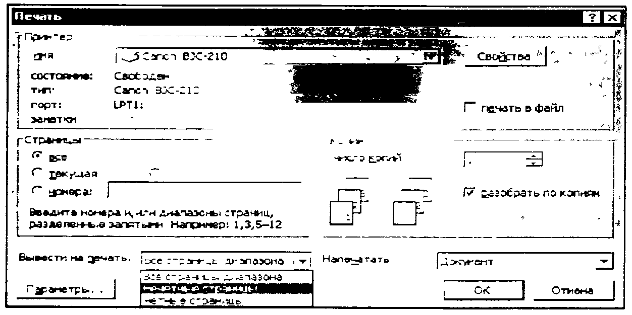
Рис. 2.12. Пример меню с назначением параметров (меню формы печати в Word)
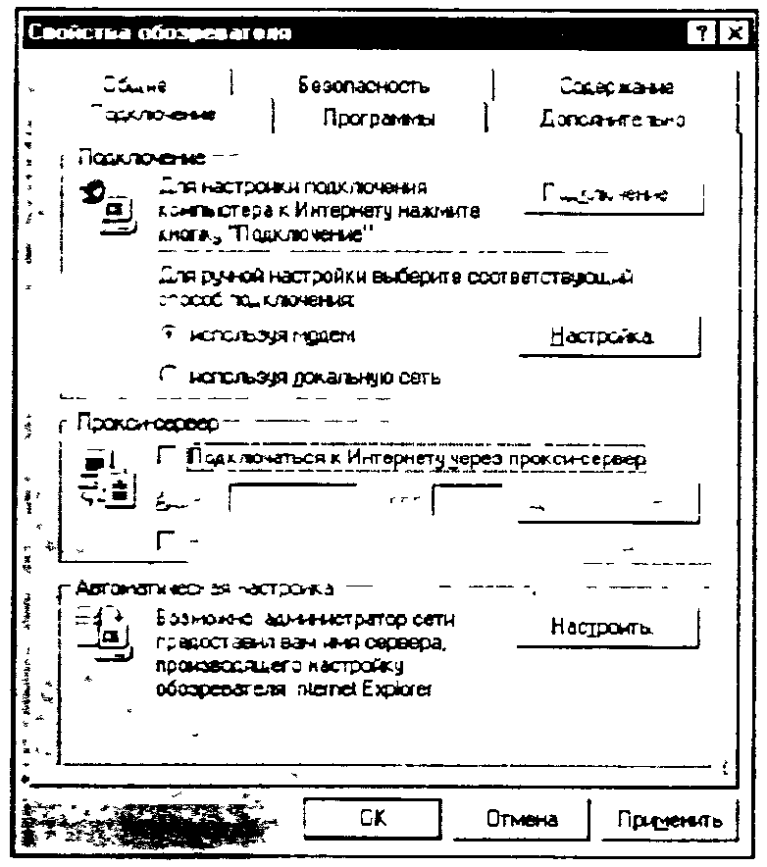
Рис.2.13. Пример многостраничного меню (свойства обозревателя Internet Explorer 4.0)

Интерфейс современных меню строится таким образом, чтобы запрос-ответ пользователя был однозначен, прост и удобен. В силу большой значимости систем организации меню, в большинстве инструментальных сред для разработки программ предусматриваются специальные процедуры и объекты создания меню. Особенное внимание им уделяется в системах управления базами данных (СУБД), авторских системах, в объектно-ориентированных языках программирования.
При работе е прикладными программами пользователю приходится сталкиваться в первую очередь с меню. От того, как он освоил работу с его пунктами, зависит эффективность использования информационной технологии.

